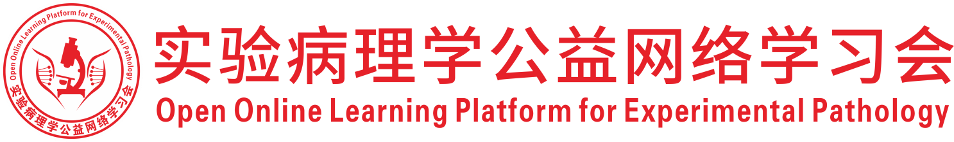
关于举办2026年度（第43次）实验病理学公益网络学习会的通知
为促进实验病理学从业人员的学术交流，开展实验病理学公益网络学习会，自2019年起，已进入第8个年头，本次学习会是第337次学习会。
一、组织机构
主办：深圳市专家人才联合会
承办：深圳市药品检验研究院，东北农业大学动物医学学院
协办：中国毒理学会毒性病理学专委会，中国医学装备协会病理装备分会，中国实验动物学会实验病理学专委会，广东省实验动物学会，深圳市宏略创新管理研究院，深圳市分析测试协会，广东省药品监督管理局实验病理学重点实验室
二、时间及地点
腾讯会议：625-2439-2306（免费参会）
- 培训时间：2026年9月13日（周日） 14:00-18:00
临床病理学
主持嘉宾：刘振轩，台湾大学兽医专业学院
演讲内容：
- 当前猪病流行及病理学诊断——刘思当，山东农业大学
- 禽坦布苏病毒病流行现状与防控对策——刘月焕，北京市农林科学院畜牧兽医研究所
- 野生动物弓形虫病：感染、防控与传播特征——杨玉荣，河南农业大学
- 细胞学检查在宠物肿瘤诊断中的应用——何丹，卓越兴华动物医疗诊断科技(北京)有限公司
四、会务负责
东北农业大学动物医学学院
五、媒体支持
公众号“镜下的真理”，服务号“逐梦病理”
深圳市专家人才联合会
2026年8月23日

